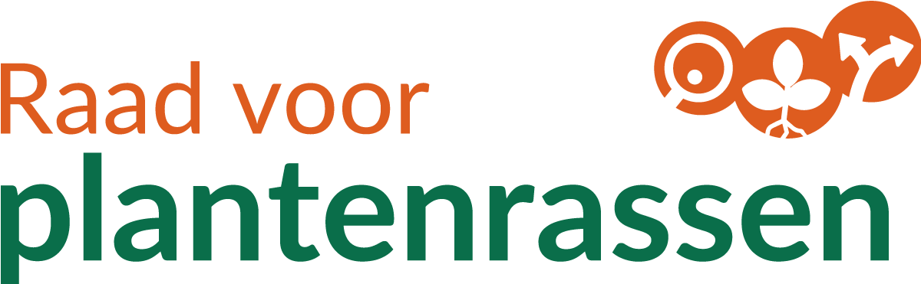

AANVRAAG TOT TOELATING VAN EEN RAS IN HET KADER VAN HET VEILIG STELLEN VAN DE GENETISCHE VARIATIE IN NEDERLAND

Instandhoudings- of landrassen in de landbouw en groenten (conservation varieties) dan wel amateurrassen (rassen voor de teelt onder bijzondere omstandigheden) in de groenten conform de EU richtlijnen 2008/62 (Landbouw) en 2009/145 (Groenten) en de daaruit voortvloeiende aanpassingen aan de Nationale regelgeving.

( ) Aanvraag voor toelating als landbouw instandhoudingsras
( ) Regio van oorsprong…………………………….
( ) Aanvullende regio van oorsprong buiten Nederland gewenst:………………………………

( ) Aanvraag voor toelating als
( ) groenten instandhoudingsras
( ) Regio van oorsprong…………………………….
( ) Aanvullende regio van oorsprong buiten Nederland gewenst:………………………………
( ) ras voor teelt onder bijzondere omstandigheden (groenten, amateurmarkt)

1. Aanvrager(s): Indien meerdere aanvragers: deze svp vermelden in een aparte bijlage.
( ) Rechtspersoon ( ) natuurlijk persoon (aangeven wat van toepassing is).
Naam:………………………………………………………………………………………………………………………………….
Bezoekadres:……………………………………………………Plaats:………………………………………………………….
Postadres: ………………………………………………………Plaats...………………………...............................................
Land:…………………………………………………………………………………………………………………………………..
Telefoonnr:………………………………………………………Mobielnr:…………………………………………………………
Email:………………………………………………………………………………………………………………………………….

Instandhouder (indien anders dan aanvrager): Naam:………………………………………………………………………………………………………………………………….Bezoekadres:……………………………………………………Plaats:………………………………………………………….
Postadres:………….. …………………………………………..Plaats:.…………………………………………………………..
Land:…………………………………………………………………………………………………………………………………..
Telefoonnr:………………………………………………………Mobielnr:…………………………………………………………Email:………………………………………………………………………………………………………………………………….

2. Correspondentieadres (indien anders dan onder 1) of adres gemachtigde:
Naam:…………………………………………………………………………………………………………………………………
Bezoekadres:……………………………………………………Plaats:…………………………………………………………..
Postadres:……………...……………………………………… Plaats:…………………………………………………………..
Land:…………………………………………………………………………………………………………………………………..
Telefoonnr:………………………………………………………Mobielnr:…………………………………………………………
Email:………………………………………………………………………………………………………………………………….
Dit is het adres van ( ) de aanvrager ( ) de correspondent ( ) de gemachtigde (aangeven wat van toepassing is)

3. Gewas (Latijnse en Nederlandse benaming):

………………………………………………………………………………………………………………………………………….

4. Voorlopige aanduiding:

………………………………………………………………………………………………………………………………………….
Synoniembenaming(en): Indien het een nieuw ras betreft s.v.p. ook een naamsvoorstelformulier meesturen.

………………………………………………………………………………………………………………………………………….

5. a; Kweker(s) is (zijn) (indien anders dan onder 1):
Naam:…………………………………………………………………………………………………………………………………Bezoekadres…………………………………………………Plaats:…………………………………………………………….
Postadres:…………….……..……………………………… Plaats:…………………………………………………………..
Land:…………………………………………………………………………………………………………………………………..Telefoonnr:…………………………………………………...Mobielnr:……………………………………………………………
Email:………………………………………………………………………………………………………………………………….

5. b; Het ras is gekweekt in land(en)…………………….………………….………………………………………………….

5. c; Het ras is naar de aanvrager overgegaan: aankruisen wat van toepassing is
( ) Bij overeenkomst tot eigendomsoverdracht (kopie bijvoegen)
( ) Door successie
( ) Op andere wijze (te specificeren)

5. d; Geografische herkomst van het ras: De regio en het land waar het ras werd gekweekt of ontdekt en ontwikkeld. …………………………………………………………………………………………………………………………………………

HET VOORSTEL VOOR DE RASBENAMING LUIDT:
………………………………………………………………………………………………………………………………………….

Vul svp bij het indienen van de rasbenaming de volgende gegevens in: (altijd één van de hokjes aankruisen)

( ) Dit voorstel betreft een (fantasie) naam

( ) Dit voorstel betreft een code

- Voor hetzelfde ras voorgestelde of geregistreerde benaming in
- andere UPOV-lidstaten:
Land | Stadium van procedure | Rasbenaming (indien anders dan onder 4)

- bij overige registratie autoriteiten:
Registratie - autoriteit | Registratienummer en/of Registratiedatum | Rasbenaming (indien anders dan onder 4)
KAVB
RHS
FLORICODE
………………

- De voorgestelde benaming is als handelsnaam of merk ter inschrijving aangeboden of ingeschreven op naam van de aanvrager(s) voor de in de zin van de Merkenwet gelijke of gelijksoortige waren in Nederland, in een lid-Staat van de Unie tot bescherming van Kweekproducten (UPOV) of bij het Internationale Bureau van de Wereldorganisatie voor Intellectuele Eigendom (WIPO).

Land en/of WIPO | Datum Aanvraag | Datum inschrijving | Inschrijvingsnummer

III. AFSTAND VAN HET MERK
De ondergetekende verklaart hierbij, dat, ingeval de benaming als hierboven voorgesteld, wordt ingeschreven in het Nederlands Rassenregister, afstand wordt gedaan van de rechten, welke hem in enige Unie-Staat met betrekking tot deze benaming voor gelijke of soortgelijke waren mochten toekomen.

6. Zijn er andere aanvragen voor dit ras in het buitenland/Nederland? Indien ja, vul de relevantie informatie in. | Land en datum: | Aanvraagnummer: | Stadium: | Rasbenaming of voorlopige aanduiding:
Voor kwekersrecht:
Voor de officiële rassenlijst:
______________________________________________________________________________________________

7. Bijgevoegde formulieren en stukken: aankruisen wat van toepassing is
( ) technische vragenlijst (DUS)
( ) technische vragenlijst (CGO) ( ) gewaarmerkte afschriften
( ) volmachtformulier ( ) (kopie) akte(n) eigendomsoverdracht
( ) foto’s ( ) andere stukken, nl.:

Ik verklaar hierbij, dat voor zover mij bekend, de inlichtingen die nodig zijn voor het onderzoek van de aanvraag en die op dit formulier en in de bijlagen zijn gegeven, volledig zijn en naar waarheid zijn opgemaakt.
Naam:………………………………………………………………………………………………………………………………
Plaats:………………………………………………………………………………………………………………………………
Datum:……………………………………………………………………………………………………………………………..
Handtekening(en) aanvrager(s) of gemachtigde:……………………………………………………………………………..

